Тема проекта: «Защитим первоцветы».
Разработала: воспитатель старшей группы Мананкова Л.А.
Тип проекта: исследовательски – творческий.
Участники проекта: дети старшей группы, педагог, родители.
Время проведения: апрель 2022г.
Проблема: Зачем необходимо беречь первоцветы?
Методы: наглядный, словесный, практический, интерактивный, исследовательский.
Форма:
- ситуативный диалог;
- прогулки;
- проведение НОД по данной теме;
- чтение художественной литературы;
- выставка репродукций картин;
- творческая мастерская по ИЗО деятельности;
- д.и. по экологии;
- мультимедийные презентации;
- выставки детских работ;
- фото выставки;
- культурно – досуговые мероприятия;
- консультации для родителей.
Актуальность:
В современном мире проблемы окружающей среды приобрели первостепенное значение. Самой главной задачей стало принятие мер по защите окружающей среды от загрязнения и разрушения, сохранению всего генетического разнообразия живых существ. Эколого – социальная ситуация сегодняшнего дня выдвигает перед специалистами дошкольного образования задачу универсальных средств экологического воспитания в современных условиях. Одним из таких средств, может быть экологический проект, одной из немногих технологий, выводящий педагога за стены детского сада в окружающий мир и социальную действительность.
Ежедневно во время прогулки дошкольники учувствуют в наблюдениях за первоцветами на территории детского сада. У детей возникает вопрос: почему их нельзя рвать, ведь их же много! Для этого педагог организует ряд познавательных бесед о защите первоцветов с использованием презентаций. Очень важно разбудить в детях интерес к природе, воспитывать любовь и бережное отношение к ней.
Ожидаемый результат:
- Повышение уровня экологических знаний детей;
- Приобретение детьми опыта продуктивного взаимодействия друг с другом;
- развитие познавательного интереса к изучению природы;
- Вовлечение родителей в педагогический процесс ДОО;
- Воспитание бережного отношения к природе.
Организация проектной деятельности:
- Беседы: «Первоцветы Дона», «Красная книга Ростовской области».
- Составление описательных рассказов о первоцветах используя мнемотаблицы.
- НОД «В гостях у Лесовика» - отгадывание загадок о цветах.
- Опытно – экспериментальная деятельность: «Зачем растения вертятся?»,
«Луковицы в разных условиях», «Растениям нужна вода», «Рост и развитие растения».
- Чтение художественной литературы: Н.И. Сладков «Любитель цветков», П, Соловьева «Подснежник», В. Стюарт «Подснежник», Е. Благинина «Одуванчик», Е. Серова «На солнечной опушке», Е. Кожевников «Медуница», А. Берестов «Подснежник».
- Экскурсии: «Найдем полянку, где растет гусиный лук», «На экскурсию пойдём, наши ландыши найдем».
- Творческая мастерская:
Аппликация – «Ландыши»;
Рисование – «Сибирская пролеска».
- Знакомство с репродукциями картин: Д. Коробкина «Подснежники», Г. Гамалей «Корзинка с пролесками на окне», «Подснежники», Е. Кизилова «Подснежники», Е.Б. Бурцева «Подснежники», С. Иванникова «Подснежники», Н.А. Иванченко «Подснежники», Е.В. Муковнин «Подснежники», С. Жуковский «Подснежники».
- Дидактические игры: «Четвертый лишний», «Кто больше подберет слов для описания цветов», «Подбери признаки», «Один – много», «Кто быстрее выложит цветок», «Найди пару».
- Подвижные игры: «1,2,3 к цветочку беги», «Садовник», «Цветы и пчелки», «Найди свой цветок», «Первоцвет», «Вейся венок», «Поляна цветов».
- Прослушивание музыкальных произведений: «Первоцвет» - слова Е. Щепотьева, музыка Ю. Кудинова; «Подснежник» - слова и музыка Г. Петрицкого; «Подснежник» - слова и музыка Н. Елисеева; «Весенняя песня» Ф. Мендельсон; «Пробуждение» Г. Форе; «Апрель. Подснежник» П. Чайковский.
- Работа с родителями: Рисуем и мастерим «Книжки – малышки» «Первоцветы Дона»; КВН – «НЕ дадим Первоцветам исчезнуть»; Выставка рисунков «Цветы весны». Консультации для родителей: «Первые вестники весны – первоцветы», «Детям о природе весной», «Лекарственные растения весной», «Сохраним первоцветы», «Первые весенние цветы».
- Итоговая презентация: «Не дадим первоцветам исчезнуть». Оформление фотоальбома «Дети и Первоцветы». Выставка рисунков «Первые вестники весны – первоцветы».
Заключение:
Реализация данного проекта научила дошкольников сравнивать, анализировать, делать выводы. Дети приобрели новый опыт поисково-исследовательской деятельности. На основании исследования пришли к выводу: необходимо сохранять и бережно относиться к первоцветам, потому что цветы красивые, целебные, некоторые занесены в красную книгу Ростовской области, как исчезающий вид.
Данный проект способствовал развитию творческого и интеллектуального мышления дошкольников, умения приобретать знания из различных источников, анализировать факты, высказывать собственные суждения.
Благодаря проведенной работе, наши дети осознанно могут ответить на вопрос, почему необходимо бережно относиться к первоцветам. Педагогический коллектив нашего учреждения и дальше будет проводить проекты экологической направленности.

Приложение:
Экскурсии: «Найдем полянку где растет гусиный лук», «На экскурсию пойдем, наши ландыши найдем»

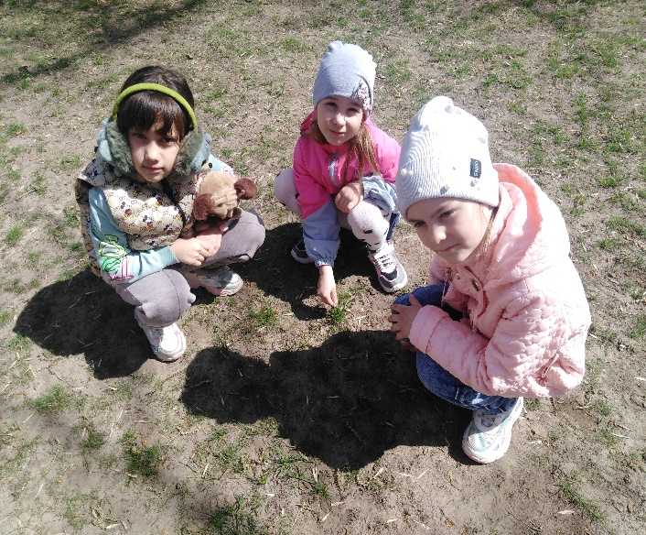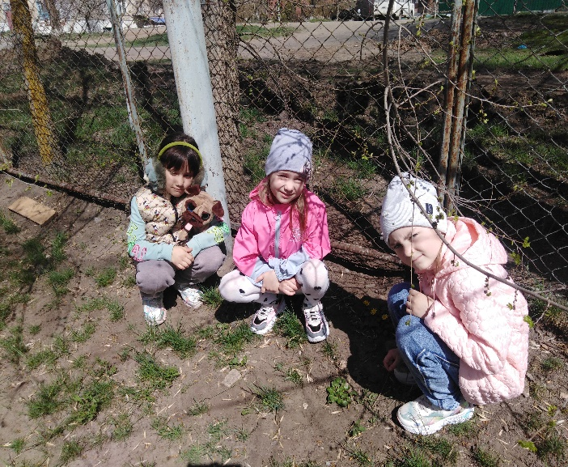
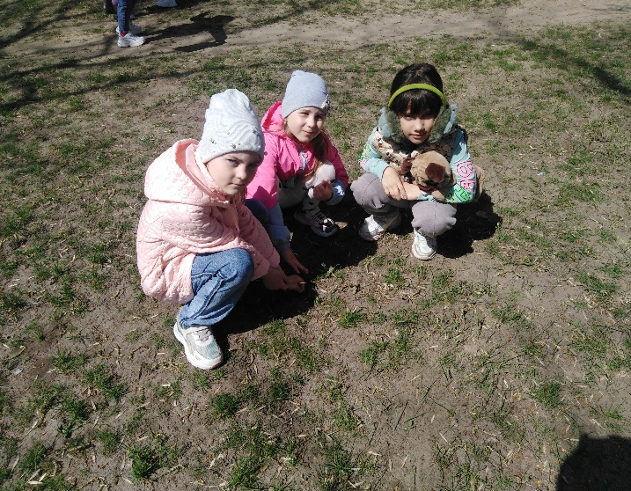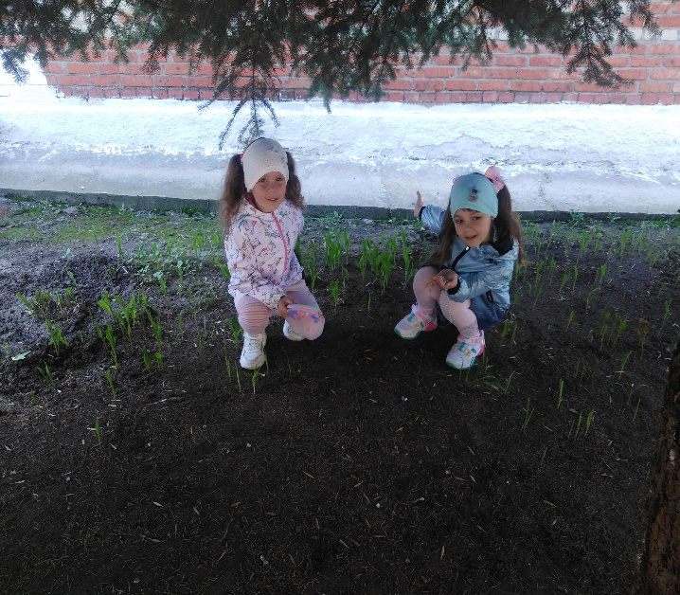

Рассматривание альбома «Первоцветы»

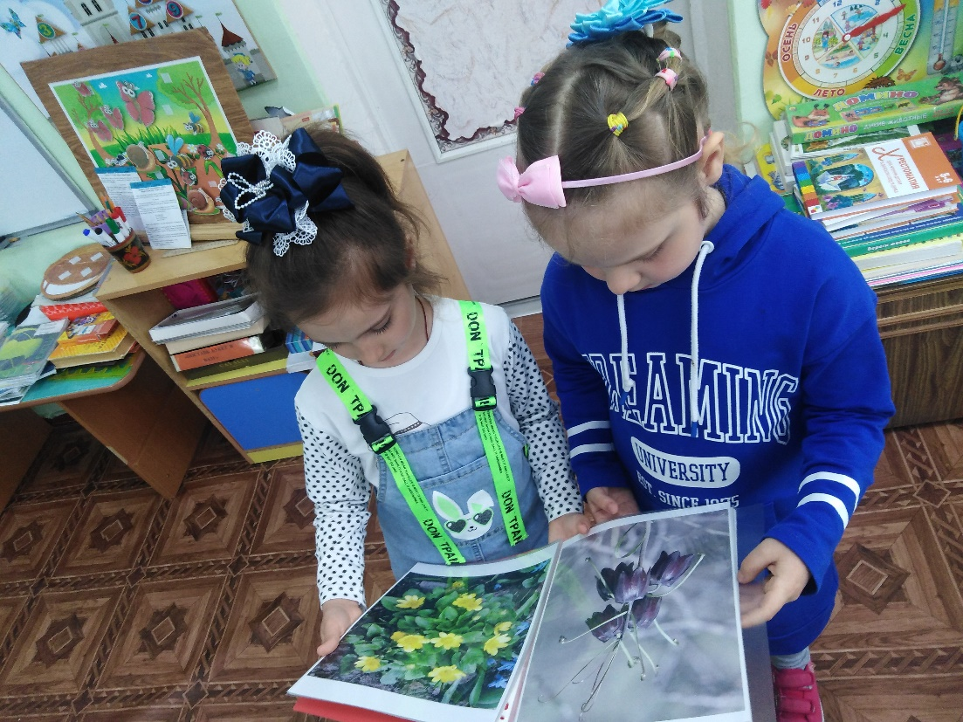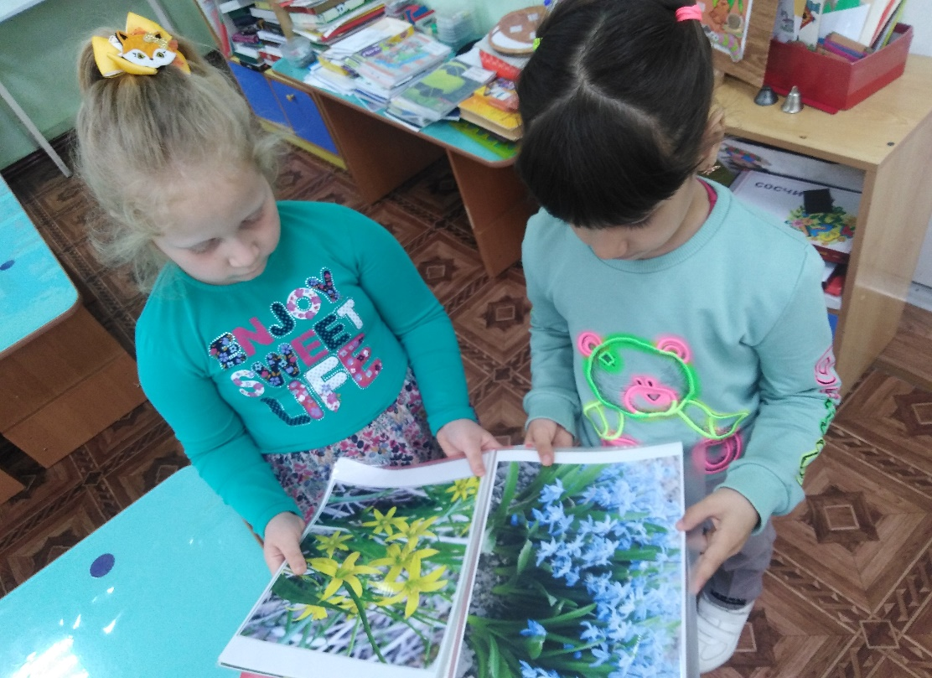

Рисунки детей:

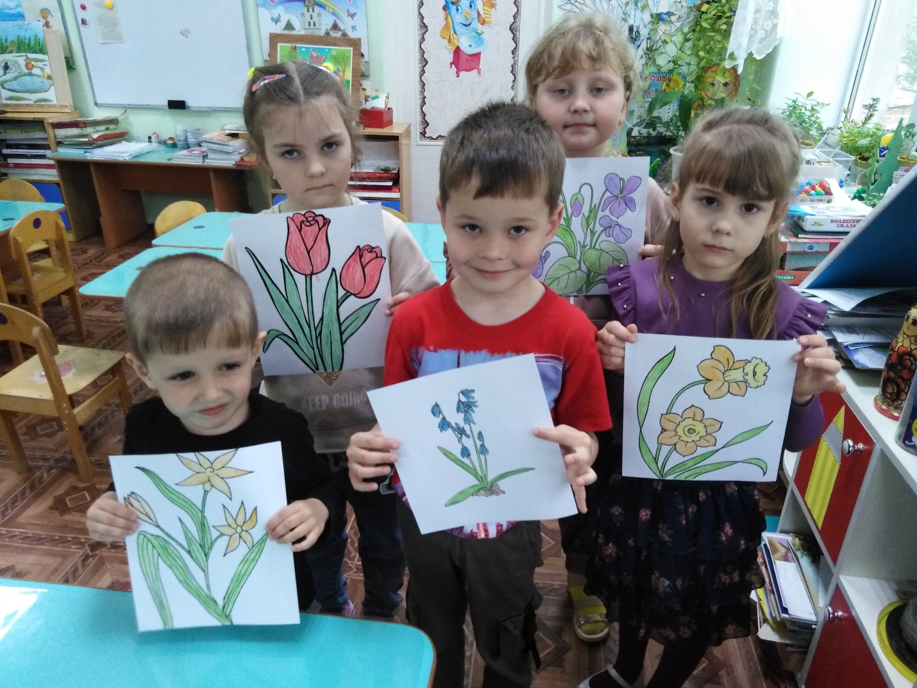

Опытно-экспериментальная деятельность: «Зачем растения вертятся?»

